L’électrophore de Volta
Physique  Electrostatique/ L’électrophore de Volta et la tension électrique. | Public : Secondaire et Supérieur | Durée : < 1 min
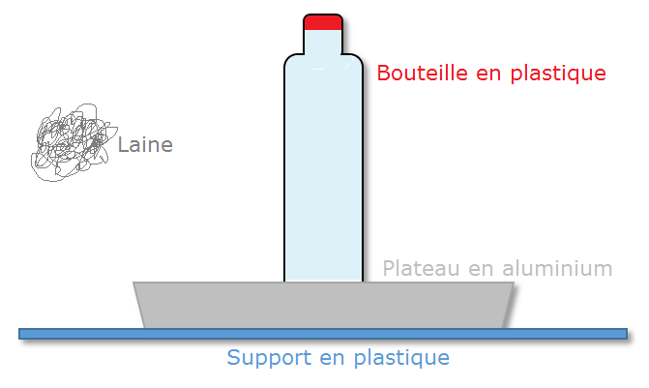
Liste du matériel et des produits nécessaires :
- Un plateau isolant (couvercle en plastique).
- De la laine (ou un morceau de polystyrène).
- Un plateau aux bords arrondis en aluminium (fond de pizza par exemple).
- Une petite bouteille de soda en plastique.
- Un électroscope.
- De la colle (silicone ou simplement du papier collant).
- Une feuille de papier aluminium.

Recommandations pour réaliser l’expérience :
- Coller la bouteille en plastique au milieu du plateau en aluminium.
- Electriser le support en plastique par frottement avec la laine.
- Lors de l’expérience, soulever le montage en le tenant par le haut de la bouteille.
- L’expérience ne présente aucun danger.
- L’effet est augmenté en plaçant une feuille d’aluminium mise à la terre sous l’isolant (effet condensateur).
La mise en œuvre de l’expérience est décrite ci-dessous.
Exploitation pédagogique :
Historiquement, Volta construisit (en 1775) son « Electroforo perpetuo », instrument très simple, mais très efficace pour faire comprendre à ses contemporains le concept de la tension électrique. En effet :
- En séparant des charges, on crée une tension (électrique).
- En étirant un ressort, on crée une tension (élastique).
- En éloignant un objet de la Terre, on crée une tension (gravifique)
Dans chaque situation, il faut dépenser de l’énergie pour vaincre les forces internes au système et cette énergie dépensée se retrouve sous forme d’énergie électrique, mécanique ou autre.
En utilisant un électroscope, on peut montrer que le plateau conducteur ne se charge réellement que si une mise à la Terre a eu lieu.

Fonctionnement (schémas page suivante)
Un disque isolant est chargé par frottement avec la laine (1). Un plateau conducteur aux bords arrondis et pourvu d'un manche isolant est simplement déposé sur le disque chargé (2). Celui-ci induit des charges de signe opposé sur ses faces inférieures et supérieures. On touche alors la face supérieure, pour que les charges qui s'y trouvent puissent s'écouler vers la terre (2). Après cela, on soulève le plateau, en le tenant par son manche isolant (3) et (4). La charge induite se répartit maintenant sur toute sa surface. Elle dépend évidemment de la grandeur de l'électrophore. Il est possible d'en tirer des étincelles, à l'approche d'un doigt (5). Quand le plateau est déchargé, il suffit de le replacer sur le disque isolant (6), qui retient pratiquement toutes ces charges. On touche de nouveau la partie supérieure du disque, puis on le soulève. La quantité de charge recueillie est pratiquement identique à la première et l'opération peut se répéter à volonté. Volta parlait d'un "electroforo perpetuo".
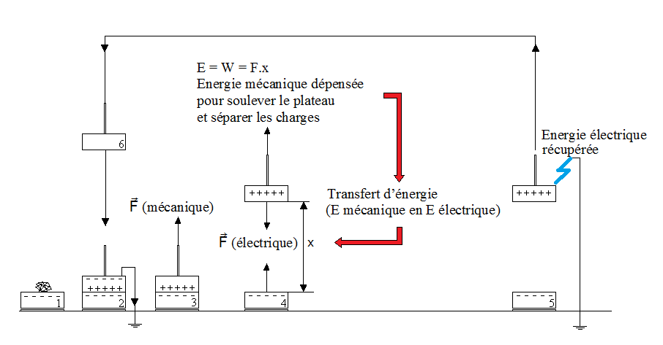
Lien(s) vers la vidéo :
- https://oer.uclouvain.be/
- Des expériences diverses sur ce thème sont également exploitées dans les tests sur l’électrostatique sur http://www.diagnosciences.be/

